Załącznik B
Specyfikacja okablowania strukturalnego LAN na potrzeby postępowania pn.:
"Dostawa i relokacja wyposażenia dla stworzenia Centrum Badań Mózgu Uniwersytetu Jagiellońskiego i pracowni MR Szpitala Uniwersyteckiego w Krakowie wraz z przystosowaniem pomieszczeń, instalacją, uruchomieniem i szkoleniem personelu

UWAGA: Wszystkie opisy, założenia i wymagania dotyczące tego postępowania należy rozpatrywać łącznie z załączonymi załącznikami, schematami, rysunkami. Celem prac wykonanych przez Wykonawcę na rzecz Zamawiającego jest osiągniecie statusu systemu – „gotowy do pracy – kompletny i w pełni funkcjonalny”.

- DEFINICJE I SKRÓTY

  - CUMRiK – byłe Centrum Urazowe Medycyny Ratunkowej i Katastrof, Szpital Uniwersytecki w Krakowie, potoczna nazwa budynku szpitalnego przy ul. Kopernika 50 (K50);
  - K50 – inaczej CUMRiK;
  - LAN (ang. Local Area Network) – lokalna sieć komputerowa łącząca urządzenia sieciowe jak np. komputery, drukarki, telefony, kamery itp. na określonym obszarze;
  - Nowe.PPD.rezonans – nowe PPD do realizacji przez Wykonawcę w budynku K50;
  - PPD – piętrowy punkt dystrybucyjny;
  - PPD.serwerownia – istniejące PPD w pomieszczeniu serwerowni nr 23, piwnica, budynek CUMRiK przy ulicy Kopernika 50;
  - SOPZ – Szczegółowa Opis Przedmiotu Zamówienia.

- OGÓLNE WYMAGANIA DOTYCZĄCE BUDOWY STRUKTURALNEJ SIECI TELETECHNICZNEJ

  - W ramach zamówienia Wykonawca wykona kompleksowo sieć strukturalną oraz LAN, którą poglądowo przedstawiono w załączniku B.1, oraz załączniku B.2. W zakresie realizacji Wykonawca wykona kompletne okablowanie teletechniczne (infrastrukturę pasywną, aktywną oraz towarzyszącą jak np. zasilanie nowej szafy PPD, wszystkie prace instalacyjne oraz dostawa i montaż aktywnych urządzeń LAN zgodnych z wymaganiami opisanymi w załączniku B.3) w obszarze byłego rezonansu magnetycznego Zakładu Diagnostyki Obrazowej w budynku K50 – wg załącznika B.1 oraz załącznika B.2;
  - Ogólne wymagania do okablowania LAN:
    - Wykonawca zobowiązany jest do wykonania dedykowanej instalacji przewodowej LAN zakończonej gniazdem RJ45 kat. 6a z nowego PPD sieci LAN ozn. symbolem Nowe.PPD.rezonans, które Wykonawca będzie realizował zgodnie z wymaganiami w SOPZ - rozmieszczenie zgodnie z opisem/schematem poglądowym przedstawionym w załączniku B.1, załączniku B.2 oraz opisem szczegółowym w punkcie 3., Tabela 1 i Tabela 2;
    - należy stosować okablowanie strukturalne w standardzie S/FTP kat. 7A klasy FA, min. 1000 MHz, 4x2xAWG23, Euroklasa min. Dca - s2, d1, a1, powłoka min. LSZH/LS0H/LSHF (ang. Low smoke zero halogen / low smoke free of halogen - oznaczenie materiału o zredukowanym wydzielaniu szkodliwych gazów w czasie ekspozycji na wysokie temperatury);
    - każde zainstalowane przyłącze RJ45 stanowi pojedynczy punkt logiczny okablowania skrętkowego;
    - projektowane tory skrętkowe kat. 7A należy wyprowadzić z poszczególnych szaf dystrybucyjnych i zakończyć ekranowanymi gniazdami RJ45 kat. 6A klasy EA, które zostaną zainstalowane w poszczególnych pomieszczeniach – zgodnie z opisem szczegółowym w punkcie 3. oraz rozmieszczeniem w załączniku B.1 i załączniku B.2. W PPD okablowanie skrętkowe należy zakończyć na ekranowanych panelach krosowych RJ45 kat. 6A;
    - porty instalowanych gniazd oraz odpowiadające im porty na panelach krosowych jednoznacznie opisać przez oklejenie lub w inny systemowy sposób (niedopuszczalne jest ręczne opisywanie portów/gniazd). Nazwy gniazd i portów zgodnie z załącznikiem B.2;
    - Wykonawca doprowadzi kable instalacji LAN do Nowe.PPD.rezonans i zakończy je na panelach komputerowych (patchpanelach), gdzie Wykonawca dostarczy i zamontuje modularne panele krosowe 24xRJ45, 19” w rozmiarze 1U i w kolorze czarnym wraz niezbędnym wyposażeniem (np. dedykowane moduły RJ45, kat. 6a);
    - kable zamontować („rozszyć”) zgodnie ze standardem TIA/EIA 568B;
    - wszystkie przejścia przeciwpożarowe należy odtworzyć zgodnie z zastosowaną technologią w budynku;
    - warunkiem odbioru systemu okablowania strukturalnego jest dostarczenie przez Wykonawcę wyników pomiarów dynamicznych okablowania (kanałów) dokonane certyfikowanym urządzeniem służącym do pomiaru i certyfikacji sieci okablowania strukturalnego;
    - wszystkie elementy pasywne okablowania strukturalnego mają pochodzić od jednego producenta.
  - Wszystkie elementy dostawy mają:
    - być fabrycznie i technicznie nowe, nigdy nieużywane wcześniej;
    - być pozbawione wszelkich wad (wolne od wad);
    - być złożone z identycznych podzespołów sygnowanych przez ich producenta w ramach poszczególnych typów;
    - być dostarczane w oryginalnych opakowaniach producenta (opakowania kompletne – zawierające wszystkie elementy przewidziane przez producenta);
    - pochodzić z legalnego kanału sprzedaży w Unii Europejskiej.
  - Wszystkie dostarczone i montowane komponenty przez Wykonawcę muszą być dopuszczone do obrotu na terenie Unii Europejskiej.
  - Wszystkie prace należy prowadzić w bezpieczny sposób, zgody ze sztuką budowlaną i tzw. dobrą praktyką instalatorską, zasadami BHP oraz obecnie obowiązującymi zasadami bezpieczeństwa.

- SZCZEGÓŁOWY OPIS PRZEDMIOTU ZAMÓWIENIA

UWAGA – poszczególne Tabele różnią się w opisie.

Tabela 1. Szczegółowe wymagania dotyczące budynku K50 – przebudowa obszaru Zakładu Diagnostyki Obrazowej – dotyczy: Nowe.PPD.rezonans
Parametr wymagany
Dodatkowe wymagania techniczne:

  - w budynku K50 w dotychczasowym obszarze działalności Zakładu Diagnostyki Obrazowej na parterze z przeznaczeniem dla Centrum Badań Mózgu Uniwersytetu Jagiellońskiego, lokalizacja: Kopernika 50, parter (obszar zaznaczono poglądowo w złączniku B.1 oraz złączniku B.2) - Wykonawca zdemontuje wszystkie istniejące gniazda sieci komputerowej LAN – okablowanie ma zostać wycofane na całej trasie okablowania, w tym również z istniejącego PPD oznaczonego symbolem PPD.rtg w załączniku B.1. Zdemontowany osprzęt (gniazda/ramki/moduły RJ45/itp.) należy przekazać Zamawiającemu do Działu Informatyki SU;
  - W pomieszczeniu nr 3 (pom. techniczne 1) – wg oznaczeń w załączniku B.2 – Wykonawca zbuduje nowe PPD, które jest elementem dostawy Wykonawcy – oznaczone symbolem Nowe.PPD.rezonans w załączniku B.1 oraz załączniku B.2. Ostateczną lokalizację dla Nowe.PPD.rezonans w obrębie pomieszczenia nr 3 (pom. techniczne 1) dopasować do możliwości pomieszczenia;
  - Nowe.PPD.rezonans – cechy szafy: szafa IT RACK 19”, min. rozmiar 46Ux800x1000, drzwi przednie i tylne dwuskrzydłowe perforowane, osłony boczne pełne;
  - Nowe.PPD.rezonans - uziemić przewodem wyrównawczym;
  - Do Nowe.PPD.rezonans doprowadzić dedykowane zasilanie 230 V. Okablowanie zakończyć gniazdem elektrycznym min. 2x230 V.
  - Nowe.PPD.rezonans doposażyć w listwę zasilającą - dedykowaną do montażu w szafach RACK, rozmiar 1U, długość przewodu dopasowana do potrzeb, przekrój przewodów min. 1,5 mm², min. 9 gniazd 230 V AC z bolcem uziemiającym, z włącznikiem, stopień ochrony min. IP20;
  - Do Nowe.PPD.rezonans doprowadzić okablowanie skrętkowe na potrzeby sieci komputerowej LAN – wg ogólnych wymogów opisanych w punkcie 2 tego załącznika oraz zgodnie z rozmieszczeniem przedstawionym w załączniku B.2;
  - Do Nowe.PPD.rezonans doprowadzić uplink światłowodowy. Wykonawca wykona wewnątrzbudynkowe połączenie światłowodowe (min. 8J) tzw. światłowodowy kabel pośredniczący w relacji: Nowe.PPD.rezonans a pomieszczenie serwerowni nr 23, piwnica, budynek CUMRiK przy ulicy Kopernika 50 (K50), kabel należy zakończyć w dolnej części w istniejącej szafie serwerowej 19” ozn. PPD.serwerownia w załączniku B.1. Na Rysunku 1 oraz Rysunku 2 przedstawiono fotografię PPD.serwerownia:
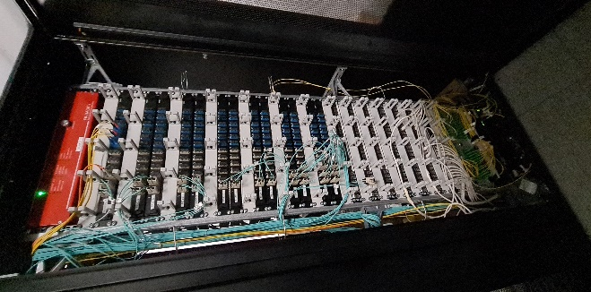  Rysunek 1 – szafa serwerowa w CUMRiK, K50, PPD.sewerownia – do montażu światłowodu | 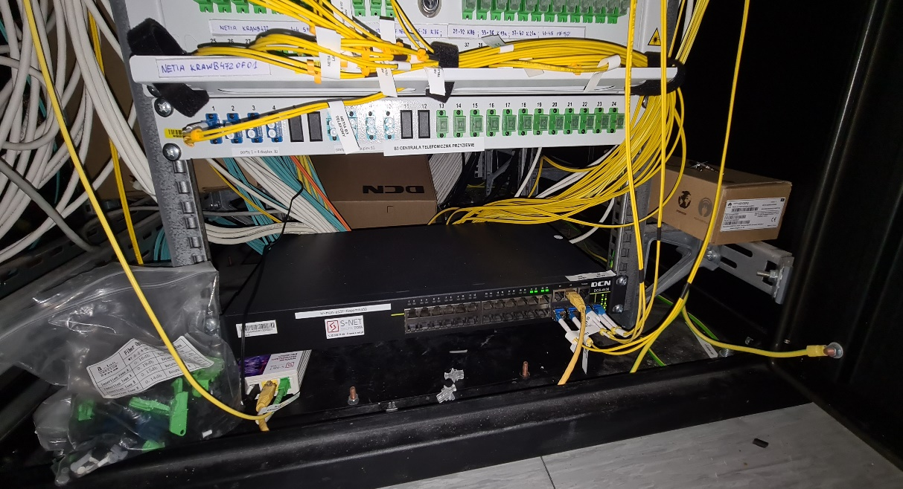  Rysunek 2 – miejsce instalacji patchpanela światłowodowego w szafie przedstawionej na Rysunku 1
    - Kabel światłowodowy zakończyć na dedykowanych 19” panelach światłowodowych z portami LC-duplex;
    - Panele i porty światłowodowe, oraz relacje jednoznacznie opisać przez oklejenie lub w inny systemowy sposób (niedopuszczalne jest ręczne opisywanie);
    - Sprawność łączy potwierdzić pomiarami przy użyciu certyfikowanego urządzenia pomiarowego. Wyniki pomiarów dołączyć do dokumentacji powykonawczej.
  - Wykonawca wykona połączenie dedykowanym min. 30 parowym kablem telefonicznym (np. YTKSY 30x2x0,5) w relacji: Nowe.PPD.rezonans (gdzie kabel należy rozszyć na dedykowanym patchpanelu telefonicznym 50xRJ45, typu rack, wykonany w technice zacisków nożowych typu LSA, rozmiar 1U, UTP, min. kat. 3 z półką do organizowania kabli, zawierające oznaczenia/numerację portów (każdy port fabrycznie opisany), panele uziemić) a PPD.serwerownia zlokalizowanym w pomieszczeniu serwerowni nr 23, piwnica, budynek CUMRiK przy ulicy Kopernika 50, gdzie kabel należy zakończyć w górnej części w istniejącej szafie serwerowej 19” (Rysunek 3 i Rysunek 4) na istniejących 3-ch łączówkach typu Krone:
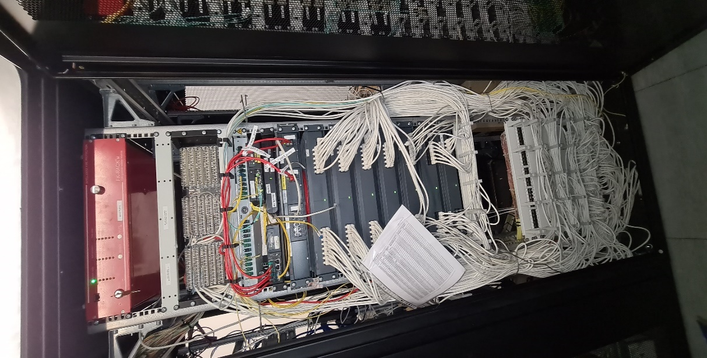  Rysunek 3 – PPD.serwerownia, szafa serwerowa w CUMRiK, K50 – do montażu kabla telefonicznego | 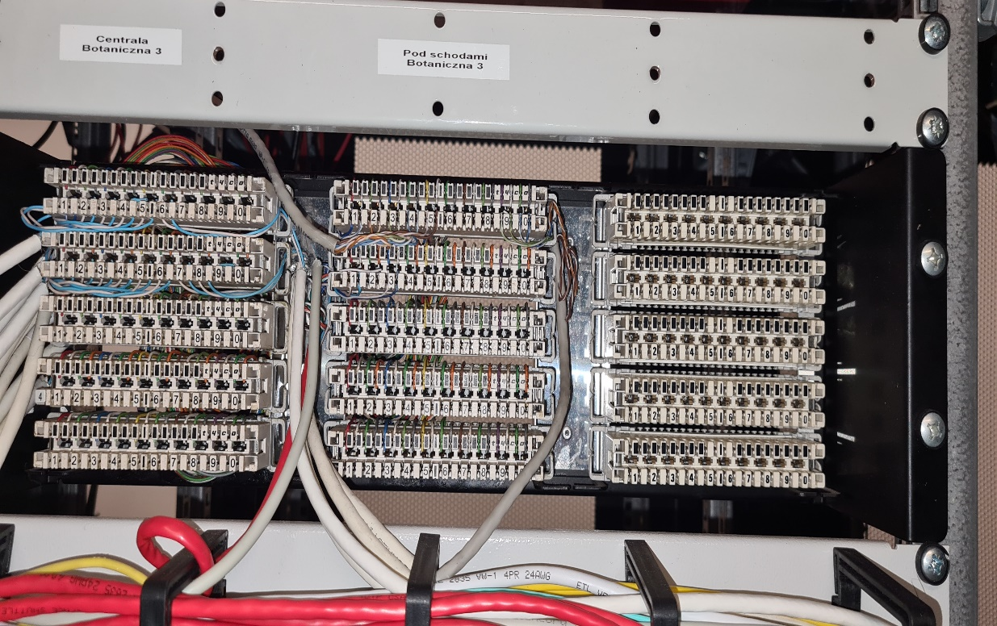  Rysunek 4 – 5 nieużywanych łączówek typu Krone – do wykorzystania 3 górne na potrzeby rozszycia kabla telefonicznego
    - panele 19” oraz łączówki Wykonawca jednoznacznie opisze przez oklejenie lub w inny systemowy sposób – niedopuszczalne jest ręczne opisywanie tych elementów (łączówki od góry od 1 do 3 do wykorzystania przez Wykonawcę, od 4 do 5 pozostawić wolne);
  - Do Nowe.PPD.rezonans Wykonawca dostarczy zaoferowany wymaganą ilość oraz typ przełącznika sieciowego LAN – zgodny z opisem zawartym w załączniku B.3 i zamontuje go w dostarczanej szafie teletechnicznej 19”, która jest elementem dostawy Wykonawcy oraz dostarczy niezbędną ilość (konieczną do utworzenia uplinku światłowodowego) dedykowanych do tego urządzenia jednomodowych konwerterów optyczno-elektrycznych z portami LC;
  - Wszystkie prace należy etapować i skoordynować ze sobą. Możliwe prace przygotowawcze należy wykonać z odpowiednim wyprzedzeniem;
  - Wszystkie kable (kabel telefoniczny/światłowodowe) należy ułożyć w zamkniętych listwach elektroinstalacyjnych lub ułożyć w dedykowanych listwach systemowych/drabinkach kablowych – niedopuszczalne jest swobodne układanie przewodów np. na podłodze lub w przestrzeni nad sufitem podwieszanym. Prace należy wykonać w sposób estetyczny, zgodny ze sztuką – tak, aby zapewnić bezpieczne i długoletnie funkcjonowanie systemu kablowego.
  - Wykonawca dostarczy i podłączy wszelkie niezbędne elementy konieczne do prawidłowego i zgodnego ze sztuką montażu elementów okablowania strukturalnego (np.: śruby montażowe, wszystkie wymagane i niezbędne licencje (jeśli jest taka potrzeba), wszystkie niezbędne kable przyłączeniowe i krosownicze (np. patchcordy miedziane RJ45-RJ45 kat. 6a w liczbie odpowiadającej liczbie portów projektowanych gniazd RJ45, kat. 6a o dopasowanej długości oraz światłowodowe typu duplex LC-LC o dopasowanej długości), prądowe listwy i kable zasilające o dedykowanej wydajności prądowej, wszystkie niezbędne elementy montażowe, wszelkie niezbędne urządzenia (jak np. przełączniki sieciowe LAN) – tak aby w sposób kompleksowy zrealizować wymagania tego postępowania;
  - Wszystkie prace należy wykonać zgodnie „ze sztuką”, dobrą praktyką instalatorską i z prawem budowalnym w sposób gwarantujący bezpieczne użytkowanie.
  - Wykonawca dostarczy protokół odbioru (dla każdego rodzaju/typu dostarczanego urządzenia, np. przełączników sieciowych LAN) w wersji drukowanej oraz tabelaryczny edytowalny wykaz w wersji elektronicznej (np. plik XLS(X) lub inny) zawierający minimum następujące informacje (w zależności od rodzaju sprzętu): nazwę i dane teleadresowe Wykonawcy i Zamawiającego, nr zamówienia/postępowania, datę odbioru, nazwę asortymentu (np. przełącznik sieciowy LAN, itd.), markę urządzenia, model urządzenia, numer seryjny urządzenia, adres MAC urządzenia (jeśli urządzenia ma nadany taki numer), liczbę sztuk.
  - Na Wykonawcy ciąży obowiązek weryfikacji wszystkich odległości kablowych i typów złączy.

Tabela 2. Szczegółowe wymagania dotyczące budynku K50 – dotyczy: PPD.serwerownia
Parametr wymagany
Dodatkowe wymagania techniczne:

  - do PPD.serwerownia w budynku K50 (zgodnie ze schematem w złączniku B.1) Wykonawca dostarczy i zamontuje dedykowanych jednomodowy patchcord światłowodowy typu duplex LC-LC o dopasowanej długości;
    - Wykonawca obwiązany jest do weryfikacji wszystkich odległości kablowych i typów złączy.
  - Wykonawca dostarczy i podłączy wszelkie niezbędne elementy konieczne do prawidłowego i zgodnego ze sztuką montażu elementów okablowania strukturalnego (np.: śruby montażowe, wszystkie wymagane i niezbędne licencje (jeśli jest taka potrzeba), wszystkie niezbędne kable przyłączeniowe i krosownicze (np. światłowodowe typu duplex LC-LC lub inne o dopasowanej długości), prądowe listwy i kable zasilające o dedykowanej wydajności prądowej, wszystkie niezbędne elementy montażowe, wszelkie niezbędne urządzenia (jak np. przełączniki sieciowe LAN) – tak aby w sposób kompleksowy zrealizować wymagania tego postępowania;
  - Wykonawca dostarczy protokół odbioru (dla każdego rodzaju/typu dostarczanego urządzenia, np. przełączników sieciowych LAN) w wersji drukowanej oraz tabelaryczny edytowalny wykaz w wersji elektronicznej (np. plik XLS(X) lub inny) zawierający minimum następujące informacje (w zależności od rodzaju sprzętu): nazwę i dane teleadresowe Wykonawcy i Zamawiającego, nr zamówienia/postępowania, datę odbioru, nazwę asortymentu (np. przełącznik sieciowy LAN, itd.), markę urządzenia, model urządzenia, numer seryjny urządzenia, adres MAC urządzenia (jeśli urządzenia ma nadany taki numer), liczbę sztuk.
  - Na Wykonawcy ciąży obowiązek weryfikacji wszystkich odległości kablowych i typów złączy.

